Rapport de projet

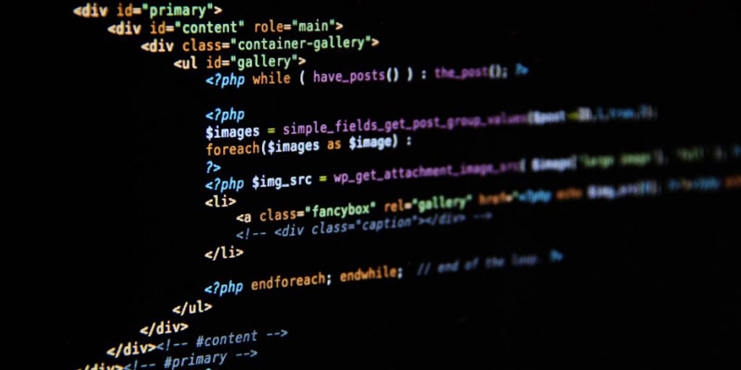

Projet Web
A2 2019/2020
G2’n’co

Quentin AMRAM – Rowan GEERAERT – Saija FAHD RACHID – Thomas LIMA

Objectifs du projet

Ce projet, qui a duré 10 jours, regroupe toutes les notions abordées dans le développement Web. Nous avons implémenté un site vitrine dynamique, avec une partie boutique et une partie évènement. Il est possible de s’inscrire, se connecter, acheter un produit et consulter un événement.
Les achats s’effectuent via l’intermédiaire d’un panier, les évènements peuvent êtres commentés, likés, et il est possible de s’y inscrire ainsi que de télécharger la liste des inscrits. Nous avons aussi une API permettant la gestion de données du site web, avec un mécanisme d’authentification élaboré avec des tokens.
Les objectifs de ce projet ont été atteints. Ci-dessous un la répartition des tâches effectuées par les membres du groupe.
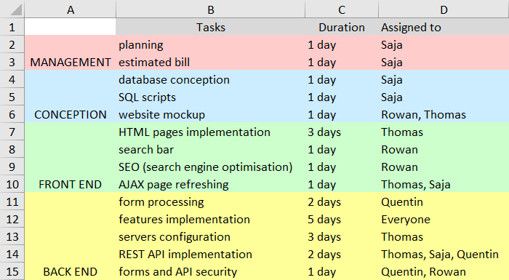

Bilans personnels des membres du groupe
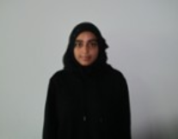

Saja FAHD RACHID, chef de projet
Ce projet sur le Web nous a demandé beaucoup d’organisation, et en tant que chef de projet, j’ai dû corréler les tâches de tous les membres du groupe. Les partie techniques n’étaient pas compliquées, mais il y en avait beaucoup à faire. Personnellement, j’ai beaucoup travaillé sur la conception des bases de données, et l’implémentation de la boutique du site. J’ai majoritairement fait du back end. Globalement, le projet s’est très bien déroulé et les objectifs ont été atteints pour tous les membres du groupe.

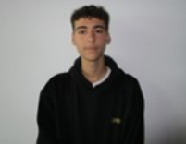

Thomas LIMA
De manière globale ce projet s’est bien passé, j’ai accompli toutes les tâches qui m’ont été demandées. Tout d’abord on m’a attribué la tâche de faire toute la partie visuelle du site web ce que j’ai accompli en quelques jours ce qui m’as permis de réaliser plusieurs scripts php notamment ceux qui gèrent tout l’aspect réseau social du site. Je suis également très satisfait de mon groupe qui a fourni énormément de travail. Quand nous n’étions pas à l’école nous étions tous en vocal pour du télétravail. J’ai pris également énormément d’expérience dans le domaine du développement web.
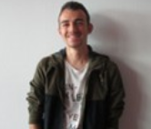

Quentin AMRAM
Ce projet a permis de mettre en abîme toutes nos compétences sur le web. J'ai personnellement développé une grande partie du back-end, en Javascript ou PHP notamment.
L'API n'était pas simple à coder. J'y ai passé plus de temps que prévu et j'ai dû abandonner certaines de mes initiatives quant à la qualité du code. En revanche, j'ai su être efficace sur le développement des scripts d'inscription, connexion, édition de profil, déconnexion... Je suis très satisfait de mon groupe. Mes camarades ont su être dynamiques et forces de proposition. Notre chef de projet a réussi à organiser le groupe, et ce du début jusqu'à la fin.

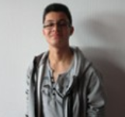

Rowan GEERAERT
Ce projet Web m'a permis de bien mettre en pratique ce que j'ai pu apprendre durant les prosit. Cela m'a donné l'occasion d'apprendre de nouvelles choses et d'en revoir d'autres. Malheureusement, le projet est un travail à faire en groupe et de ce fait, il est impossible de travailler sur tous les modules du projet.
Enfin, j'ai apprécié travailler sur ce projet, nous étions dans une des situations des plus réelles pour produire un travail professionnel. Et pour finir, j'ai apprécié encore plus travailler avec les membres de mon groupe. Si cela été à refaire, je signe sans hésiter. Si je devais donner un point à améliorer durant cette période ce fut l'organisation.

